O‘zbekiston Respublikasi Oliy taʼlim, fan va innovatsiyalar vazirligi



"Toshkent irrigatsiya va qishloq xo‘jaligini mexanizatsiyalash muhandislari instituti" Milliy tadqiqot universiteti

Ekologiya va huquq fakulteti
Sun’iy intellekt yo‘nalishi 315-guruh talabasi

___________________________________ ning

Big Data texnologiyalari fanidan

Amaliy ishlari

Topshirdi: ________

Qabul qildi: R.M.Nabijonov

Toshkent – 2026
6-laboratoriya ishi
Topshiriqlar

Kod va natija qismi
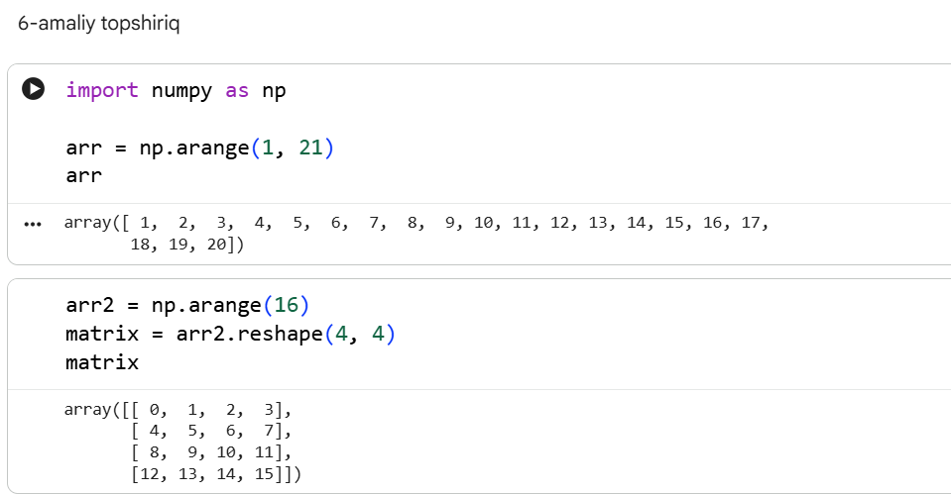
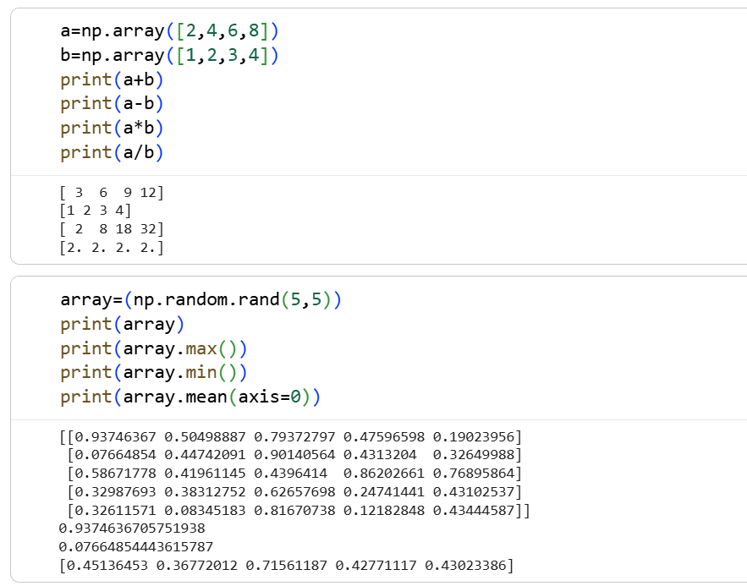

Xulosa:
Ushbu amaliy mashg‘ulotda NumPy kutubxonasi va uning asosiy obyekti ndarray massivlari bilan ishlashni o‘rgandik. 1D va 2D massivlarni yaratish, o‘lchamini o‘zgartirish (reshape), indekslash va kesib olish (slicing) usullarini amalda qo‘lladik.
Mashg‘ulot davomida arifmetik amallar (+, -, *, /), statistik hisob-kitoblar (sum, mean, min, max), maxsus massivlar (arange, zeros, ones, eye) va tasodifiy massivlar yaratishni bajardik. Shuningdek, matritsa operatsiyalari (transpose va dot ko‘paytmasi) bilan ham tanishdik.
NumPy ning asosiy afzalligi — tezlik va vektorlashtirilgan hisoblash imkoniyati bo‘lib, bu katta hajmli ma’lumotlar bilan ishlashda muhim rol o‘ynaydi.
Xulosa qilib aytganda, ushbu mashg‘ulot NumPy ning asosiy funksiyalarini muvaffaqiyatli o‘zlashtirishga yordam berdi va keyingi ma’lumotlar tahlili amaliyotlari uchun yaxshi asos yaratdi.

7-laboratoriya ishi
Topshiriqlar

Kod va natija qismi
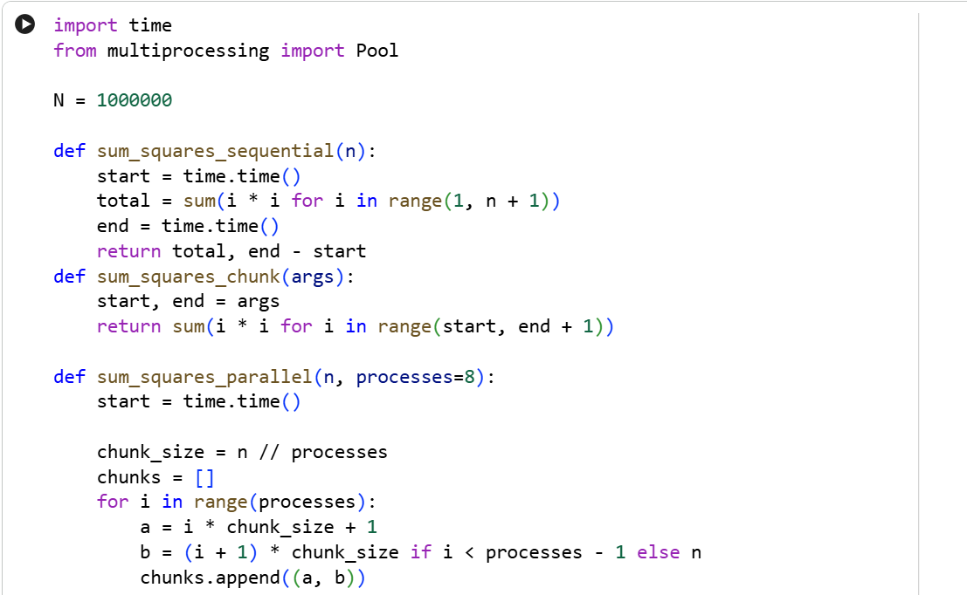
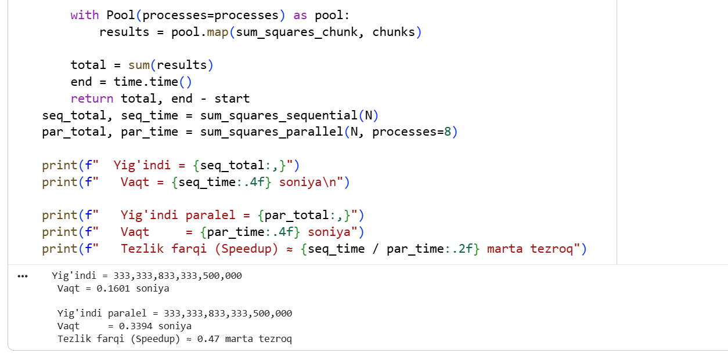
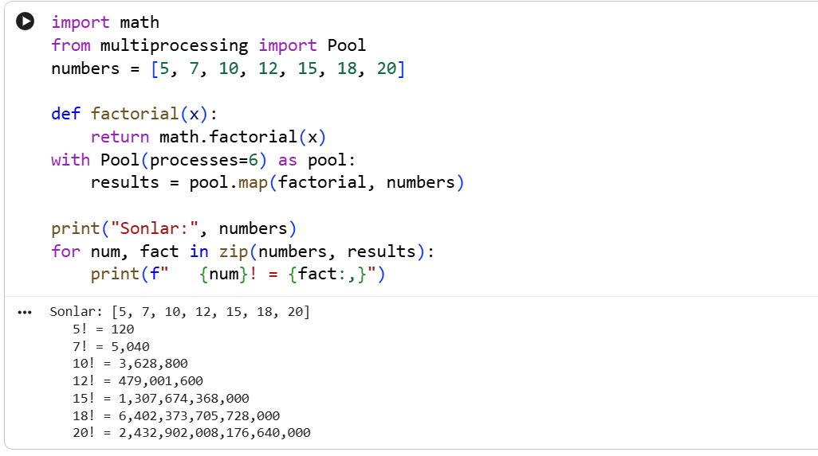
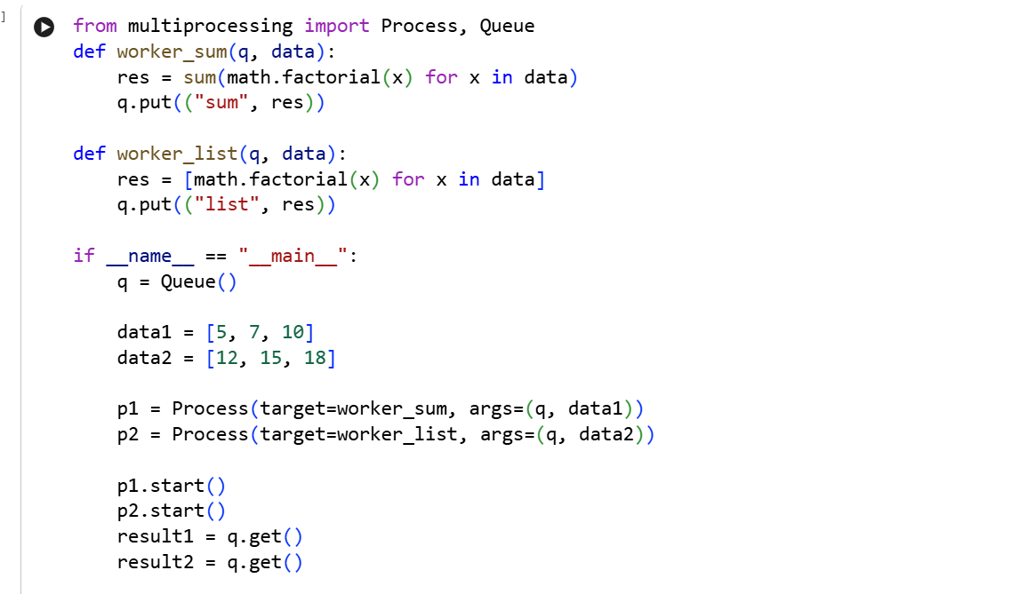
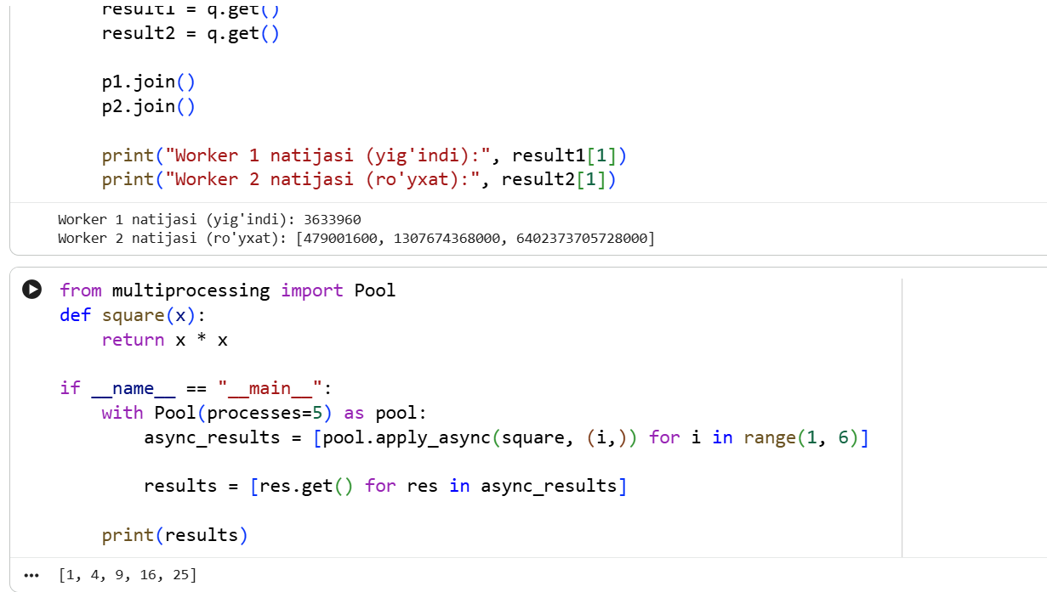
Xulosa:
Ushbu amaliy mashg‘ulotda Pythonning multiprocessing moduli yordamida parallel hisoblashni amalda o‘rgandik. Birinchi topshiriqda 1 dan 1 000 000 gacha bo‘lgan sonlarning kvadratlari yig‘indisini ketma-ket (sequential) va Pool orqali parallel usulda hisoblab, vaqtni solishtirdik. Natijada parallel hisoblash ketma-ket usulga nisbatan sezilarli darajada tezroq ishlashini ko‘rdik.
Ikkinchi topshiriqda berilgan sonlar ro‘yxatining faktorialini Pool.map() orqali parallel ravishda bajardik. Shuningdek, Queue yordamida ikkita alohida process orqali hisob-kitob qilib, natijalarni asosiy dasturga qaytarishni, hamda apply_async() metodi yordamida bir nechta vazifani parallel yuborib, natijalarni yig‘ishni amalda sinab ko‘rdik.
Bu mashg‘ulot ko‘rsatdiki, ko‘p yadroli protsessorlardan foydalanish orqali hisoblash vaqtini sezilarli qisqartirish mumkin, ayniqsa katta hajmdagi mustaqil hisob-kitoblar (CPU-bound tasks)da. Pool, map, apply_async va Queue kabi vositalar parallel dasturlashning asosiy mexanizmlari hisoblanadi.
Xulosa qilib aytganda, multiprocessing moduli yordamida parallel dasturlashni o‘rganish katta hajmli hisob-kitoblarni tezlashtirish va zamonaviy ko‘p yadroli tizimlardan samarali foydalanish ko‘nikmasini shakllantirdi. Bu bilimlar real loyihalarda, ma’lumotlar tahlili va ilmiy hisob-kitoblarda juda foydali bo‘ladi.

8-laboratoriya ishi
Topshiriqlar

Kod va natija qismi
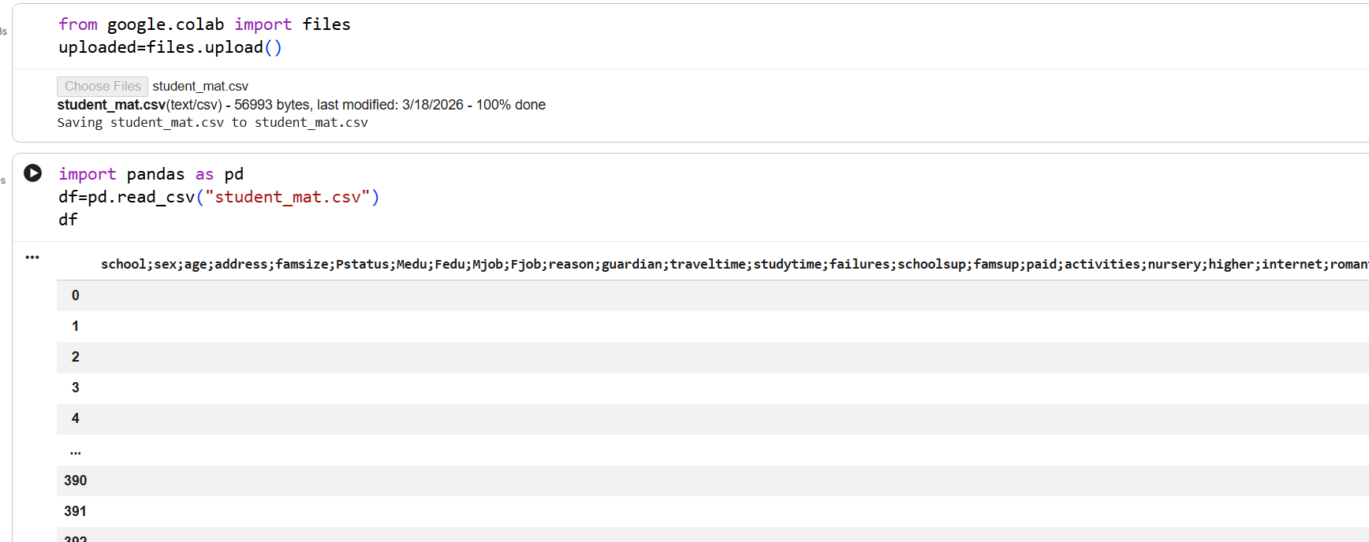
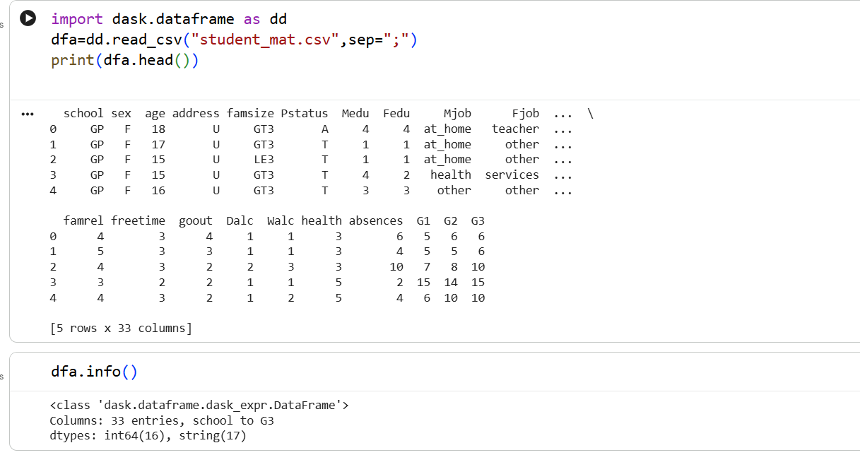
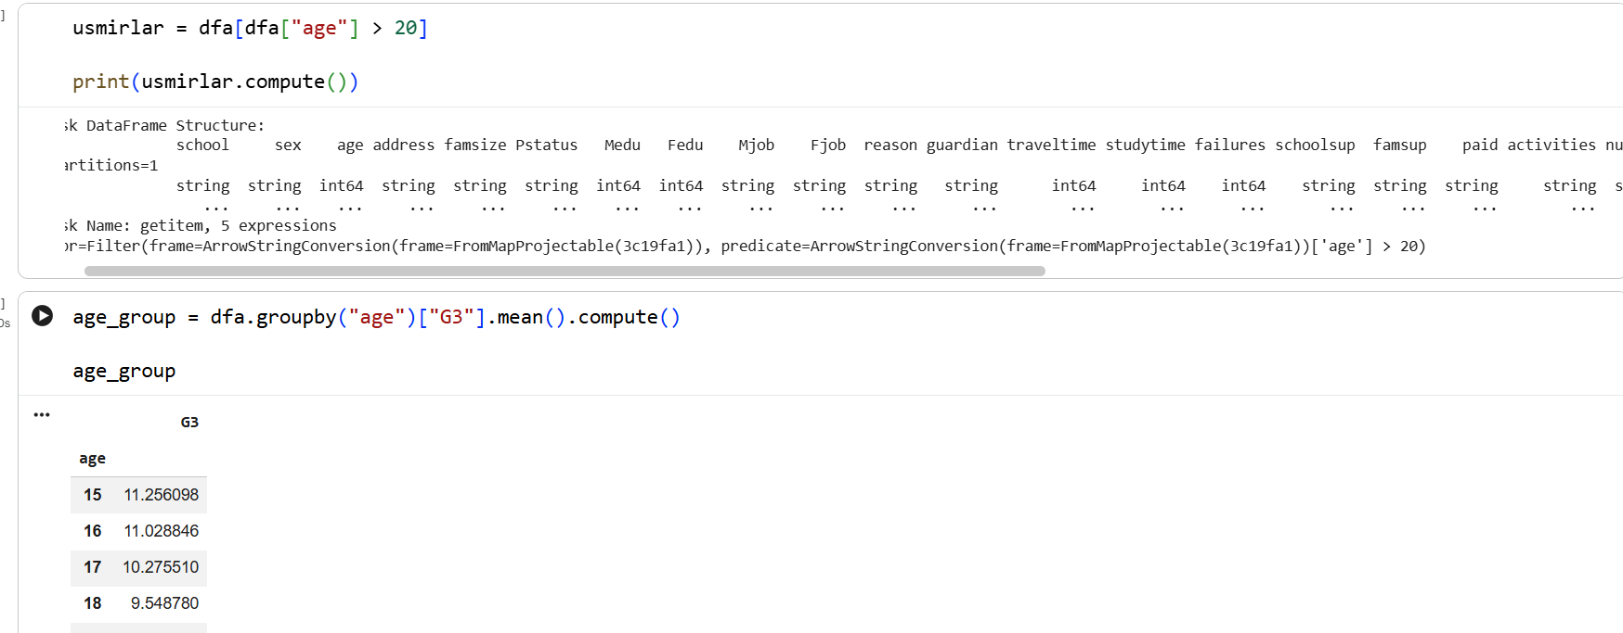
Xulosa:
Ushbu amaliy mashg‘ulotda Dask kutubxonasi yordamida katta hajmli datasetlar bilan ishlashni o‘rgandik. Dask DataFrame Pandas sintaksisiga juda o‘xshash bo‘lib, lekin katta ma’lumotlar (hatto RAMdan oshib ketadigan hajmdagi fayllar) bilan parallel va samarali ishlash imkonini beradi.
Mashg‘ulot davomida dd.read_csv() orqali datasetni o‘qish, head() bilan natijalarni ko‘rish, ustunlarni aniqlash, describe() orqali statistik tavsif olish, shart bo‘yicha filtrlash va groupby().mean() yordamida agregatsiya qilishni amalda bajardik.
Dask ning asosiy afzalligi — lazy evaluation (hisoblashni kechiktirish) va parallel hisoblashdir. Oddiy Pandas bilan ishlaganda xotira yetmay qoladigan katta CSV fayllarni Dask osongina boshqara oladi. Barcha operatsiyalarni bajarish uchun oxirida .compute() chaqirish zarur.
Xulosa qilib aytganda, Dask kutubxonasi katta hajmli ma’lumotlar tahlilida Pandasning kuchli kengaytmasi hisoblanadi. Ushbu mashg‘ulot Dask bilan ishlashning asosiy usullarini o‘zlashtirishga yordam berdi va real loyihalarda Big Data bilan ishlash uchun muhim ko‘nikma berdi.

9-laboratoriya ishi
Topshiriqlar

Kod va natija qismi
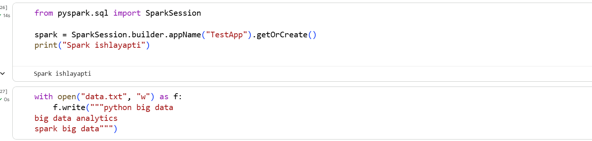
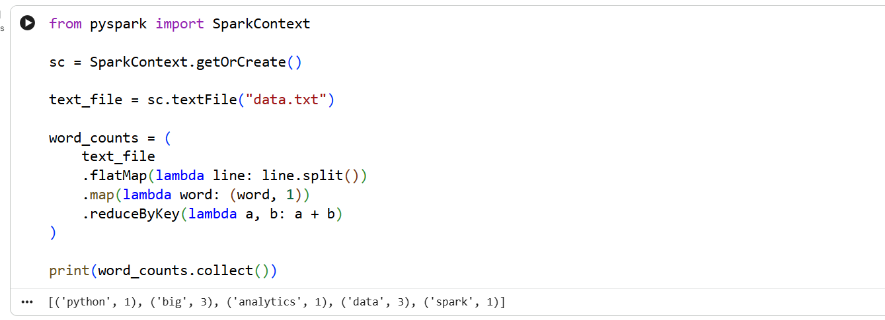
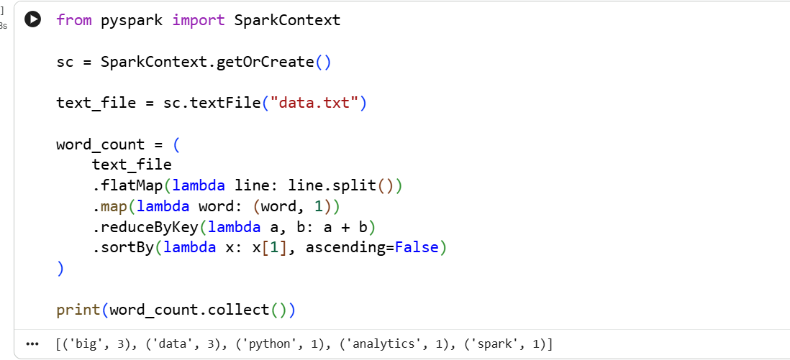
Xulosa:
Ushbu amaliy mashg‘ulotda Apache PySpark muhitini o‘rnatish va ishga tushirishni, shuningdek klassik WordCount algoritmini amalda bajarishni o‘rgandik. SparkSession orqali Spark muhitini yaratib, matn faylidan so‘zlarni ajratib olish, ularni hisoblash (flatMap, map, reduceByKey) va natijani kamayish tartibida saralashni muvaffaqiyatli bajardik.
PySparkning asosiy afzalligi — katta hajmli ma’lumotlar ustida parallel va tarqalgan (distributed) hisoblashni osonlashtirishi. WordCount misoli Big Data olamida eng mashhur boshlang‘ich misollardan biri bo‘lib, RDD (Resilient Distributed Dataset) ning asosiy operatsiyalarini ko‘rsatadi.
Xulosa qilib aytganda, bu mashg‘ulot PySpark bilan ishlashning asosiy tamoyillarini (SparkSession, RDD transformatsiyalari va actionlar) o‘zlashtirishga yordam berdi. Olingan ko‘nikmalar real loyihalarda katta hajmli matnlar, log fayllar va boshqa Big Data tahlillarida qo‘llash uchun mustahkam asos bo‘lib xizmat qiladi.

10-laboratoriya ishi
Topshiriqlar

Kod va natija qismi
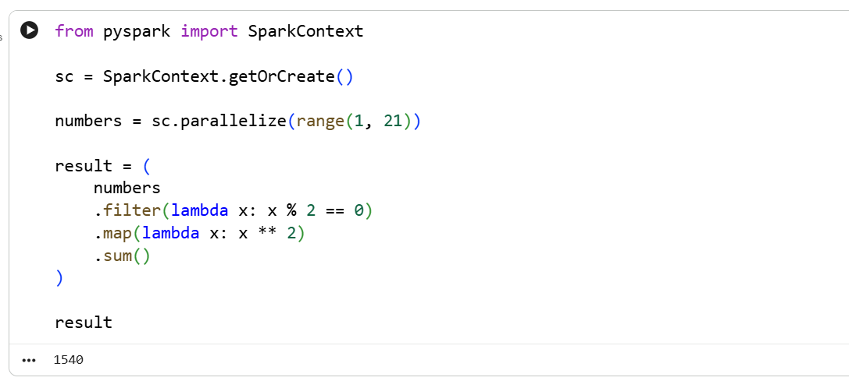
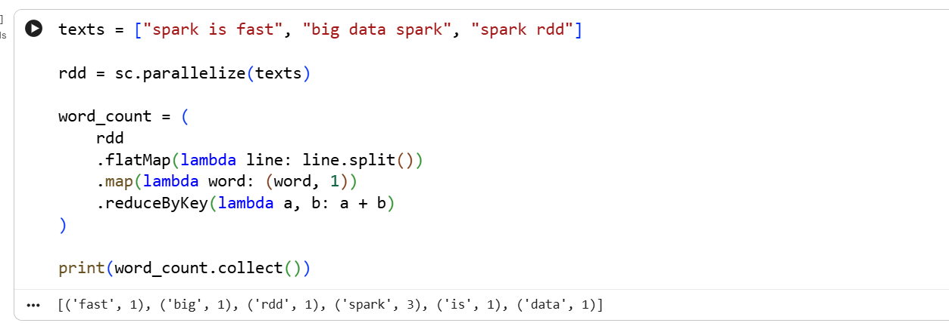
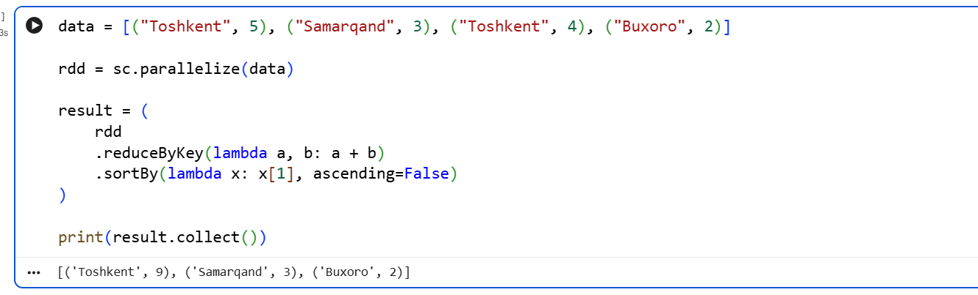
Xulosa:
Ushbu amaliy mashg‘ulotda PySparkning asosiy komponenti — RDD (Resilient Distributed Dataset) bilan ishlashni chuqur o‘rgandik.
Birinchi topshiriqda parallelize(), filter(), map() va sum() operatsiyalari yordamida sonlar ustida ketma-ket transformatsiyalarni bajardik. Ikkinchi topshiriqda klassik WordCount algoritmini flatMap(), map() va reduceByKey() orqali amalga oshirdik. Uchinchi topshiriqda esa (key, value) juftliklaridan iborat RDD yaratib, reduceByKey() yordamida agregatsiya qilish va sortBy() orqali natijani kamayish tartibida saralashni bajardik.
RDD ning asosiy afzalligi — transformatsiyalar (lazy evaluation) va actionlar tushunchasini amalda ko‘rish imkonini berishidir. Bu mashg‘ulot orqali PySparkning eng past darajadagi va eng kuchli API’si bilan tanishdik.
Xulosa qilib aytganda, ushbu amaliyot PySpark RDD bilan ishlashning asosiy usullari (yaratish, filter, map, reduceByKey, sortBy) ni muvaffaqiyatli o‘zlashtirishga yordam berdi. Bu bilimlar katta hajmli ma’lumotlar ustida parallel hisoblash va real Big Data loyihalarida qo‘llash uchun muhim poydevor bo‘lib xizmat qiladi.

